**TUGAS PRAKTIKUM KONSEP PEMPROGRAMAN**

**JILID 8 part 1**



**Oleh :**

**Nama : Rosi Arif Mulyadi**

**NRP : 3121522021**

**Prodi : D3 Teknik Informatika PENS PSDKU Sumenep**

**Kelas : 1 ITA D3 Sumenep**

**Dosen :**

**Lusiana Agustien M.Kom**

**POLITEKNIK ELEKTRONIKA NEGERI SURABAYA**

**Praktikum 4 (1/4)**

**PERULANGAN for**

**TUJUAN**

1. Menjelaskan proses pengulangan menggunakan pernyataan for.

2. Menjelaskan tentang variasi pernyataan for.

3. Menjelaskan tentang pernyataan for dengan menentukan jumlah langkah.

**DASAR TEORI**

Mengulang suatu proses merupakan tindakan yang banyak dijumpai dalam pemrograman. Pada semua bahasa pemrograman, pengulangan proses ditangani dengan suatu mekanisme yang disebut loop. Dengan menggunakan loop, suatu proses yang berulang misalnya menampilkan tulisan yang sama seratus kali pada layar dapat diimpelementasikan dengan kode program yang pendek.

Pada pemrograman proses perulangan dapat dibagi menjadi 2 bagian utama yaitu:

1. Perulangan yang sudah di ketahui jumlah perulangannya sebelum perulangan tersebut di lakukan.

2. Perulangan yang belum di ketahui jumlah perulangannya sebelum perulangan tersebut di lakukan. Dalam hal ini dapat dibagi menjadi dua bagian yaitu:

a) kondisi perulangan diperiksa diawal perulangan.

b) kondisi perulangan diperiksa diakhir perulangan.

**TUGAS PENDAHULUAN**

1. Algoritma dan Flowchart

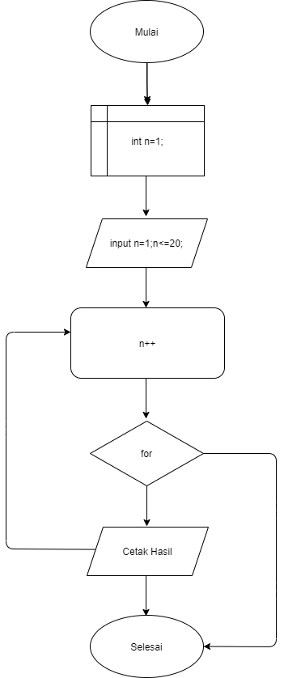

2. Algoritma danbn Flowchart

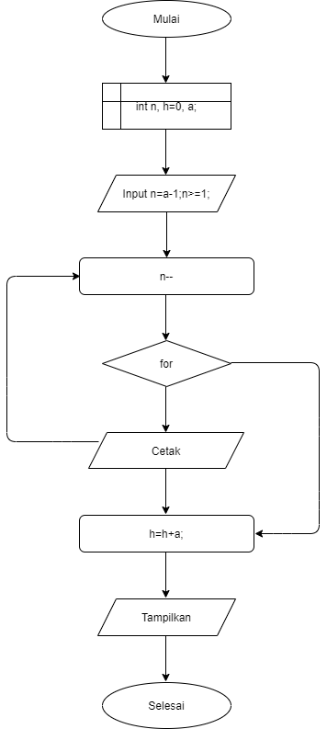

3. Algoritma dan Flowchart

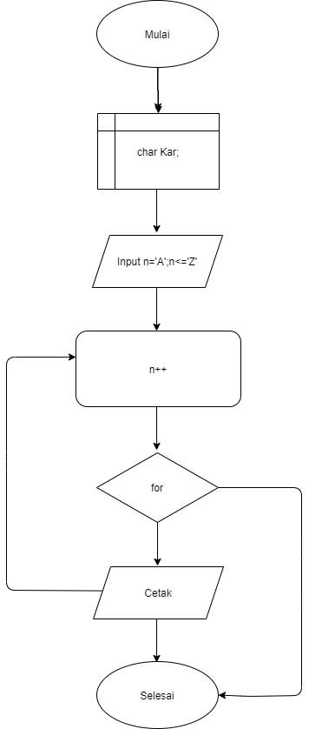

4. Algoritma dan Flowchart

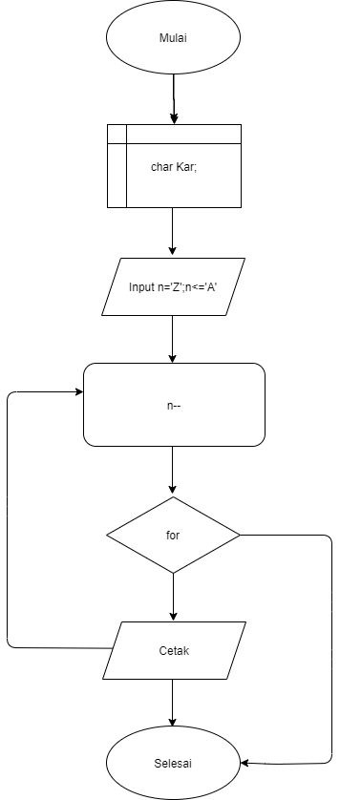

5. Algoritma dan Flowchart

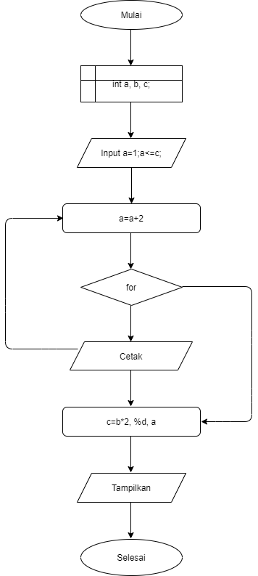

6. Algoritma dan Flowchart

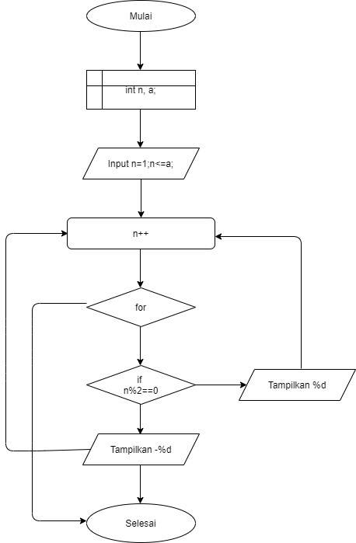

7. Algoritma dan Flowchart

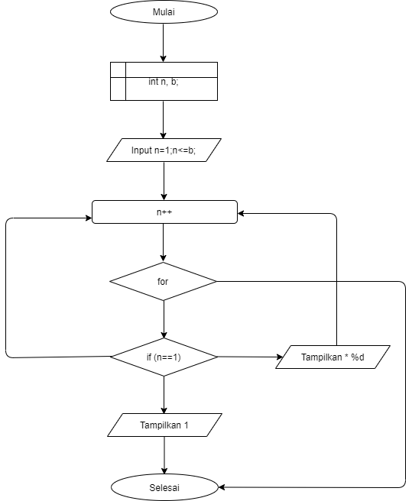

**TUGAS PERCOBAAN**

1. Gunakan loop for untuk menampilkan nilai 1 sampai dengan 20 dalam baris-baris yang terpisah.

Jawab :

#include <stdio.h>

#include <stdlib.h>

int main()

{

int n;

printf("Masukkan Angka : \n");

for(n=1;n<=20;n++)

{

printf("%d\n", n);

}

}

2. Hitunglah bilangan triangular dari masukan pengguna, yang dibaca dari keyboard dengan menggunakan scanf(). Bilangan triangular adalah penjumlahan dari bilangan masukan dengan seluruh bilangan sebelumnya, sehingga bilangan triangular dari 7 adalah : 7 + 6 + 5 + 4 + 3 + 2 + 1.

Jawab :

#include <stdio.h>

#include <stdlib.h>

void main()

{

int n, h=0, a;

printf("Masukkan Bilangan : ");

scanf("%d", &a);

printf("\n%d", a);

h=h+a;

for(n=a-1;n>=1;n--)

{

printf("+%d", n);

h=h+n;

}

printf("\nHasil : %d\n", h);

}

3. Gunakan loop for untuk menampilkan seluruh karaker dari A sampai dengan Z dalam baris-baris yang terpisah.

Jawab :

#include <stdio.h>

#include <stdlib.h>

int main()

{

char Kar;

printf("Masukkan Karakter : \n");

scanf("%c", &Kar);

for(char Kar='A';Kar<='Z';Kar++)

{

printf("Hasil : %c\n", Kar);

}

}

4. Gunakan loop for dengan kenaikan varibel negatif untuk menampilkan seluruh karaker dari Z sampai dengan A dalam baris-baris yang terpisah.

Jawab :

#include <stdio.h>

#include <stdlib.h>

int main()

{

char Kar;

printf("Masukkan Karakter : \n");

scanf("%c", &Kar);

for(char Kar='Z';Kar>='A';Kar--)

{

printf("Hasil : %c\n", Kar);

}

}

5. Gunakan loop for untuk membuat program sebagai berikut:

input : n

output : 1 3 5 7 … m ( m = bilangan ganjil ke n).

Jawab :

#include <stdio.h>

#include <stdlib.h>

int main()

{

int a, b, c;

printf("Masukkan Bilangan : ");

scanf("%d", &b);

c=b*2;

for(a=1; a<=c; a=a+2)

printf(" %d", a);

}

6. Gunakan loop for untuk membuat program sebagai berikut:

input : n

output : 1 -2 3 -4 5 -6 7 -8 … n.

Jawab :

#include <stdio.h>

#include <stdlib.h>

int main()

{

int n, a;

printf("Masukkan Bilangan : ");

scanf("%d", &a);

for(n=1;n<=a;n++)

{

if(n%2==0)

printf("Hasil : -%d\n", n);

else

printf("Hasil : %d\n", n);

}

}

7. Gunakan loop for untuk membuat program sebagai berikut:

input : n

output : 1*2*3*4*5*… *n (faktorial).

Jawab :

#include <stdio.h>

#include <stdlib.h>

int main()

{

int n, b;

printf("Masukkan Bilangan : ");

scanf("%d", &b);

for(n=1;n<=b;n++)

{

if(n==1)

printf(" 1");

else

printf("* %d", n);

}

}

**LAPORAN RESMI**

1. Tulis listing program dari semua percobaan yang dilakukan.

a) Listing Program :

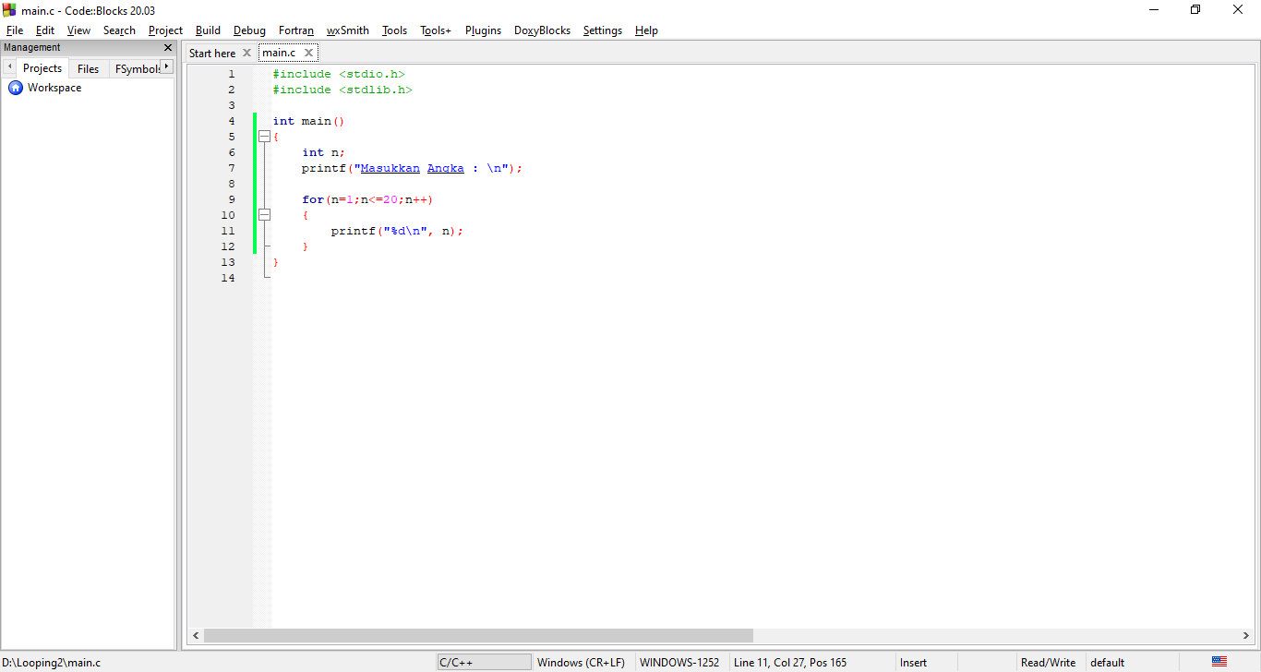

b) Listing Program :

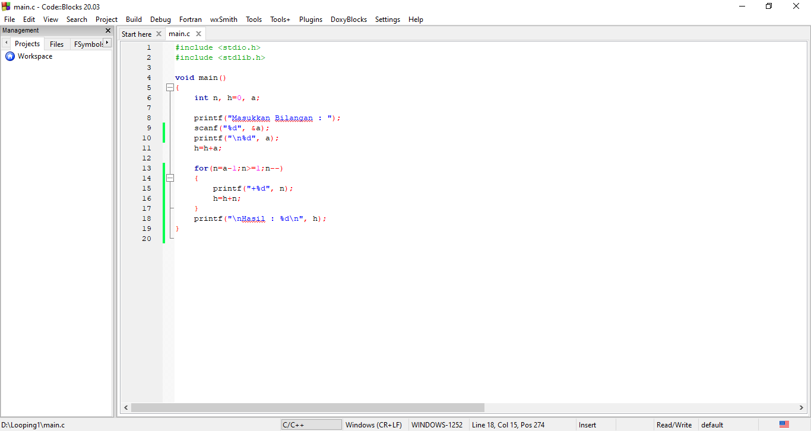

c) Listing Program :  
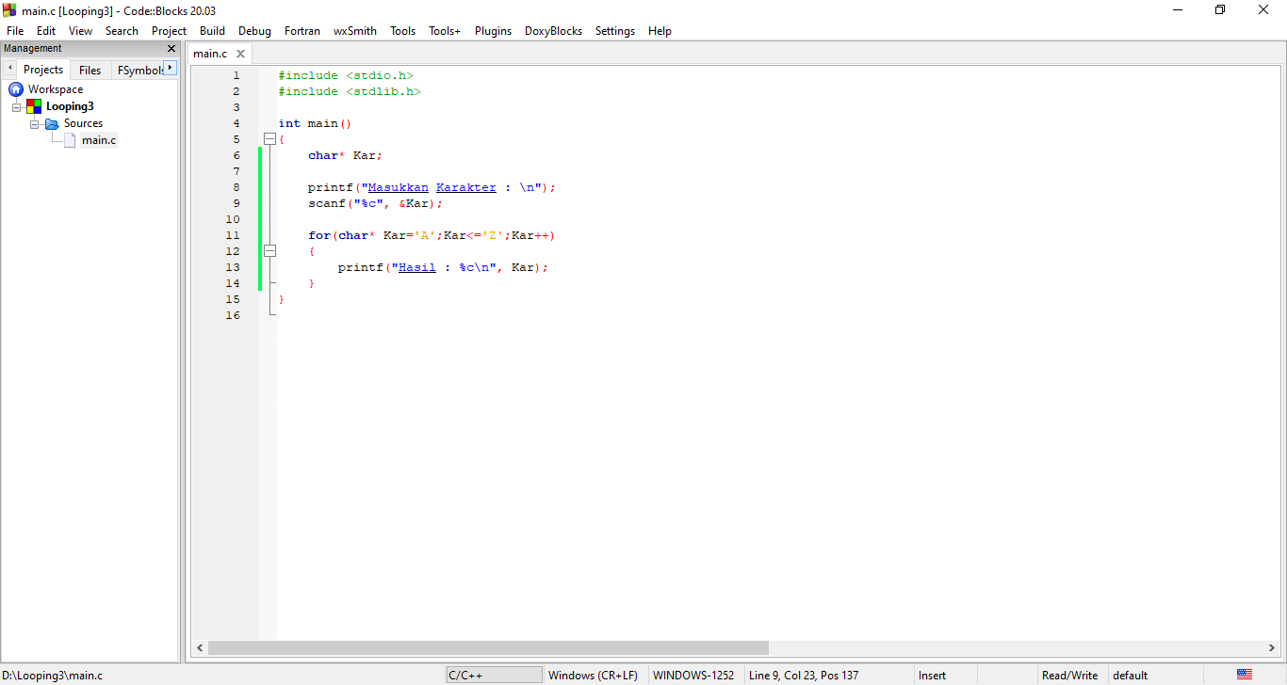

d) Listing Program :

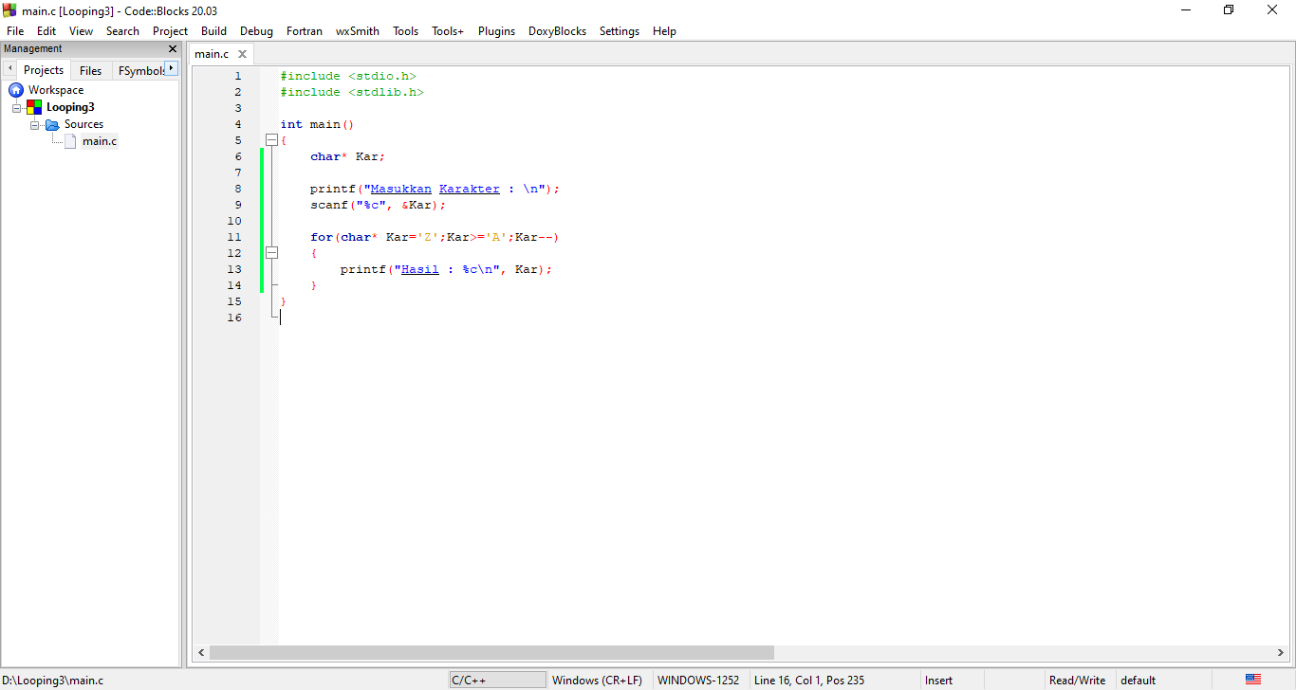

e) Listing Program :  
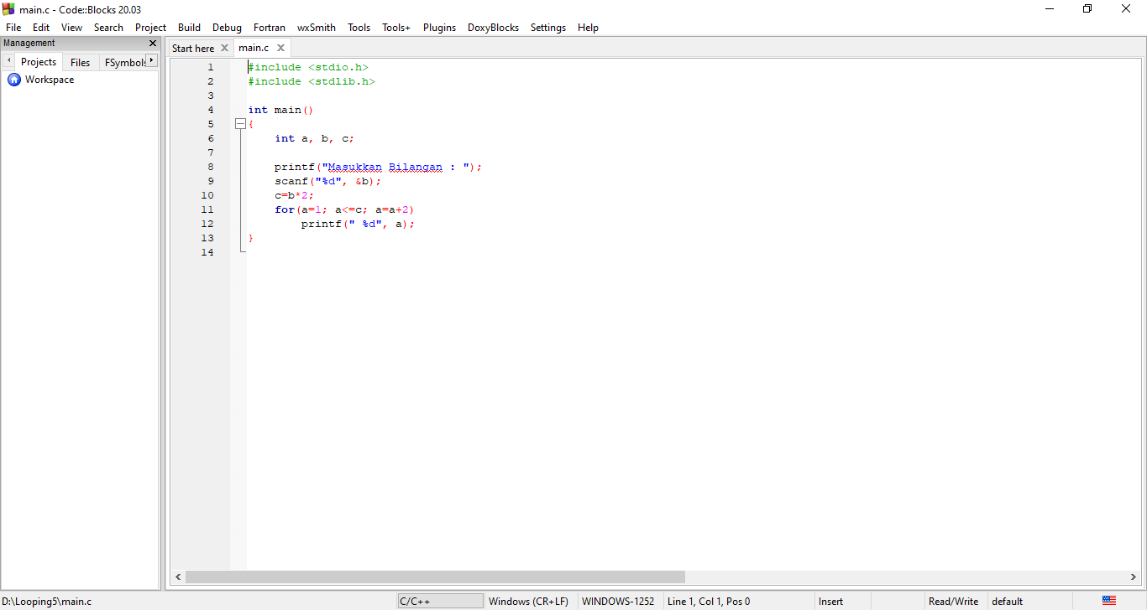

f) Listing Program :

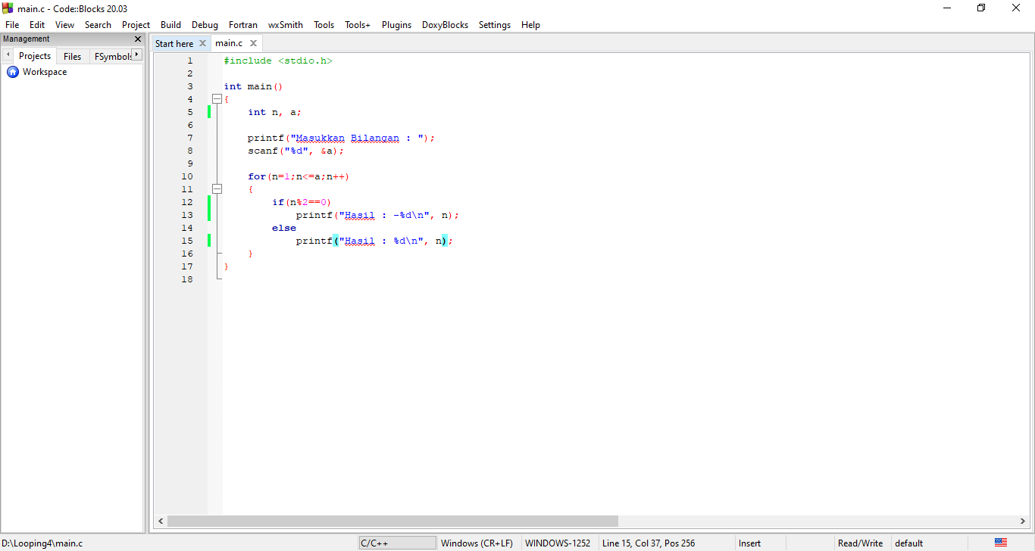

g) Listing Program :

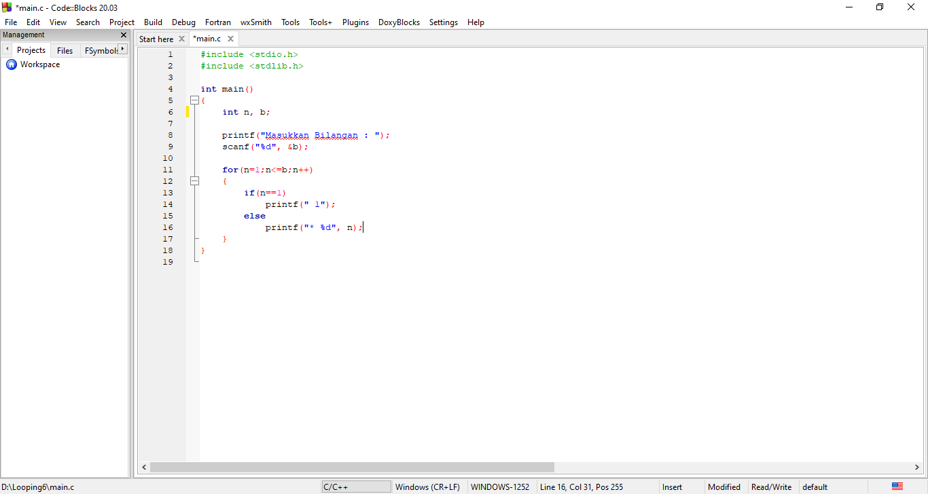

2. Kemudian tuliskan outputnya. Terangkan kenapa demikian.

a) Output :

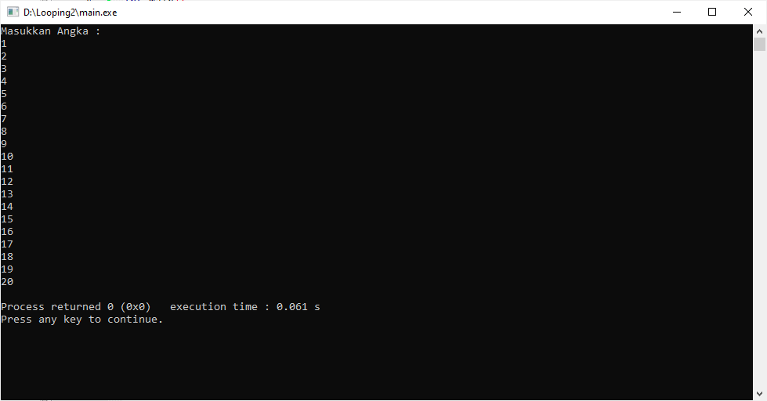

Alasan : for yg digunakan untuk mengulang suatu angka yaitu dari angka 1-20.

b) Output :  
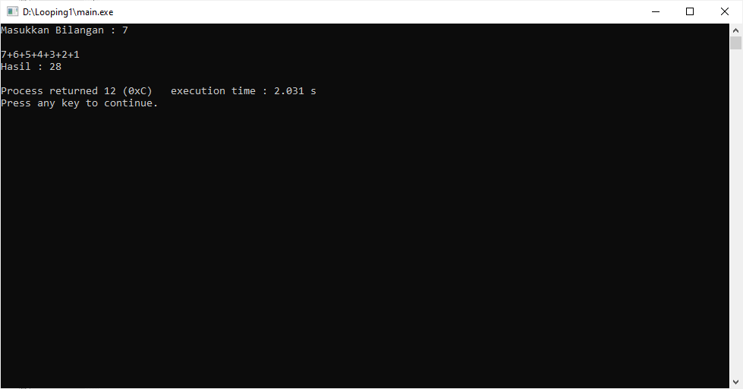

Alasan : for yang digunakan untuk menjumlah bilangan triangular yaitu angka 7.

c) Output :

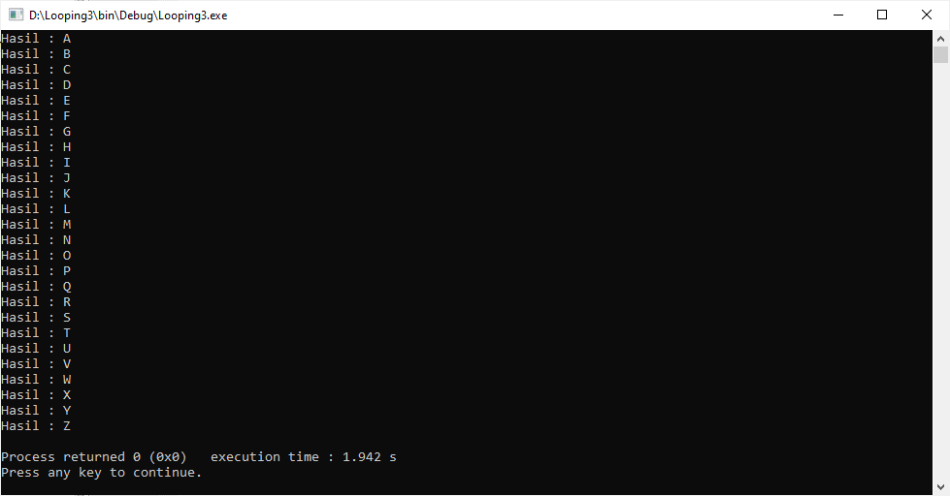

Alasan : for yg digunakan untuk mengulang suatu huruf yaitu dari huruf A-Z.

d) Output :

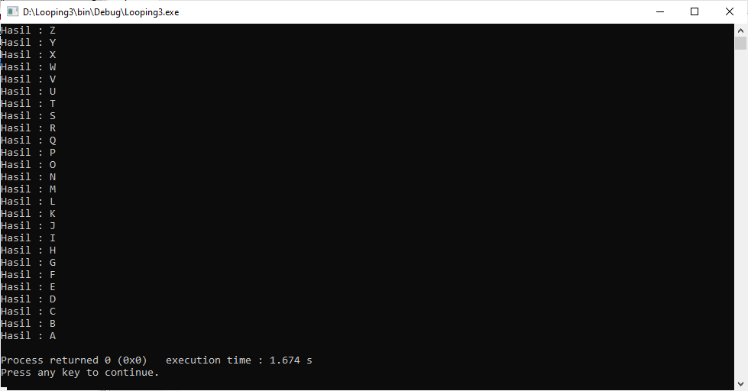

Alasan : for yang digunakan untuk mengulang suatu huruf dari huruf Z-A (kebalikan dari no.3).

e) Output :

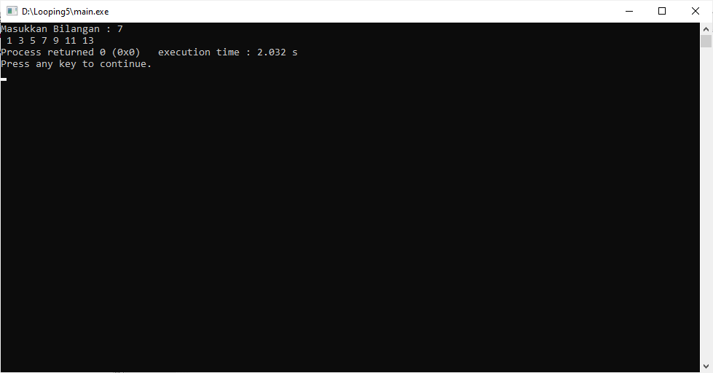

Alasan : for yg digunakan untuk mengulang suatu angka yaitu angka ganjil.

f) Output :

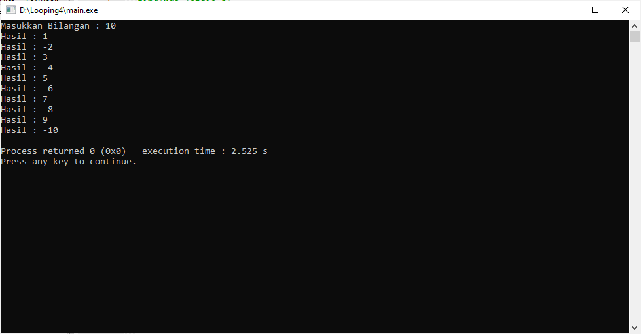

Alasan : for yang digunakan untuk mengulang suatu bilangan positif dan bilangan negative.

g) Output :

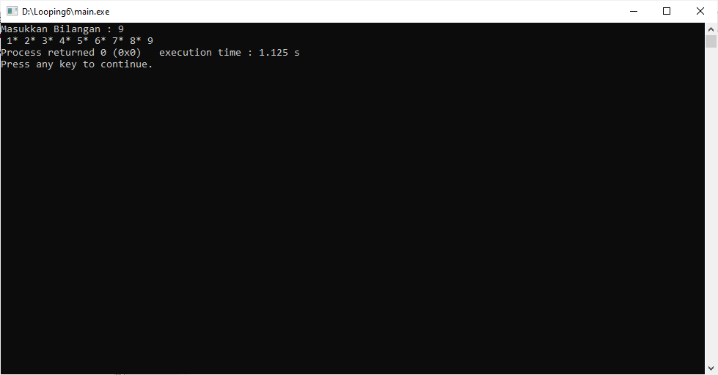

Alasan : for yg digunakan untuk mengulang suatu angka yaitu angka factorial.